Задача 1
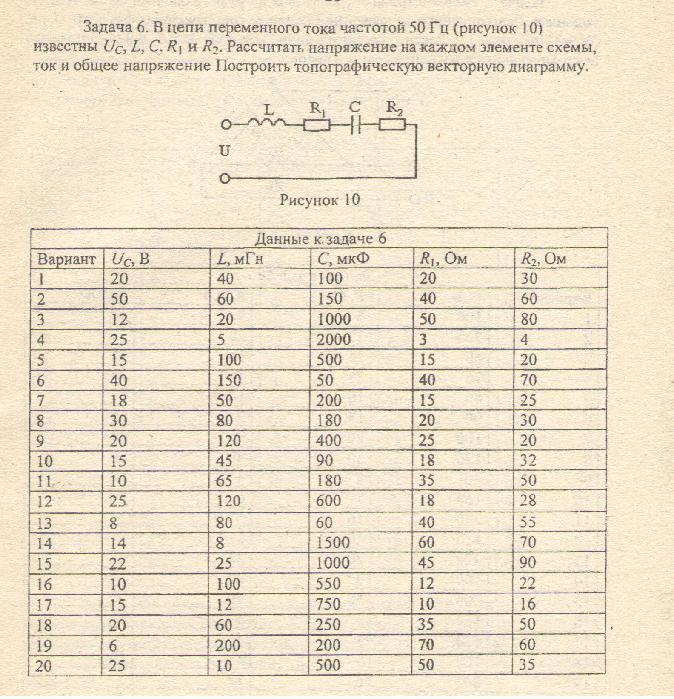
Задача 2
В ЦЕПЬ СИНУСОИДАЛЬНОГО ТОКА ЧАСТОТОЙ 50 Гц РИС 2 ВКЛЮЧЕНЫ 2 ПАРАЛЕЛЬНЫЕ ВЕТВИ. ПАРАМЕТРЫ ЭЛЕМЕНТОВ ИЗВЕСТНЫ: R1,R2,L,C. НАПРЯЖЕНИЕ НА КОНДЕНСАТОРЕ U_{C} . НАЙТИ ТОКИ В ВЕТВЯХ И В НЕ РАЗВЕТВЛЁННОЙ ЧАСТИ ЦЕПИ. ОПРЕДЕЛИТЬ СДВИГИ ФАЗ ВСЕЙ ЦЕПИ И В ОБЕИХ ВЕТВЯХ. ПОСТРОИТЬ ТОПОГРАФИЧЕСКУЮ ВЕКТОРНУЮ ДИАГРАММУ.
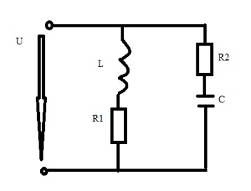ВАРИАНТ | Uс, В | L, Гн | C,мкФ | R1,ОМ | R2, ОМ
1 | 30 | 0.096 | 630 | 4 | 5
2 | 20 | 0.0127 | 400 | 6 | 3
3 | 40 | 0.019 | 500 | 3 | 4
4 | 50 | 0.016 | 680 | 8 | 4
5 | 60 | 0.032 | 750 | 5 | 6
6 | 40 | 0.019 | 600 | 7 | 5
7 | 30 | 0.0127 | 320 | 6 | 3
8 | 20 | 0.0096 | 400 | 5 | 4
9 | 50 | 0.0127 | 500 | 3 | 6
10 | 60 | 0.016 | 320 | 4 | 5

Задача 3
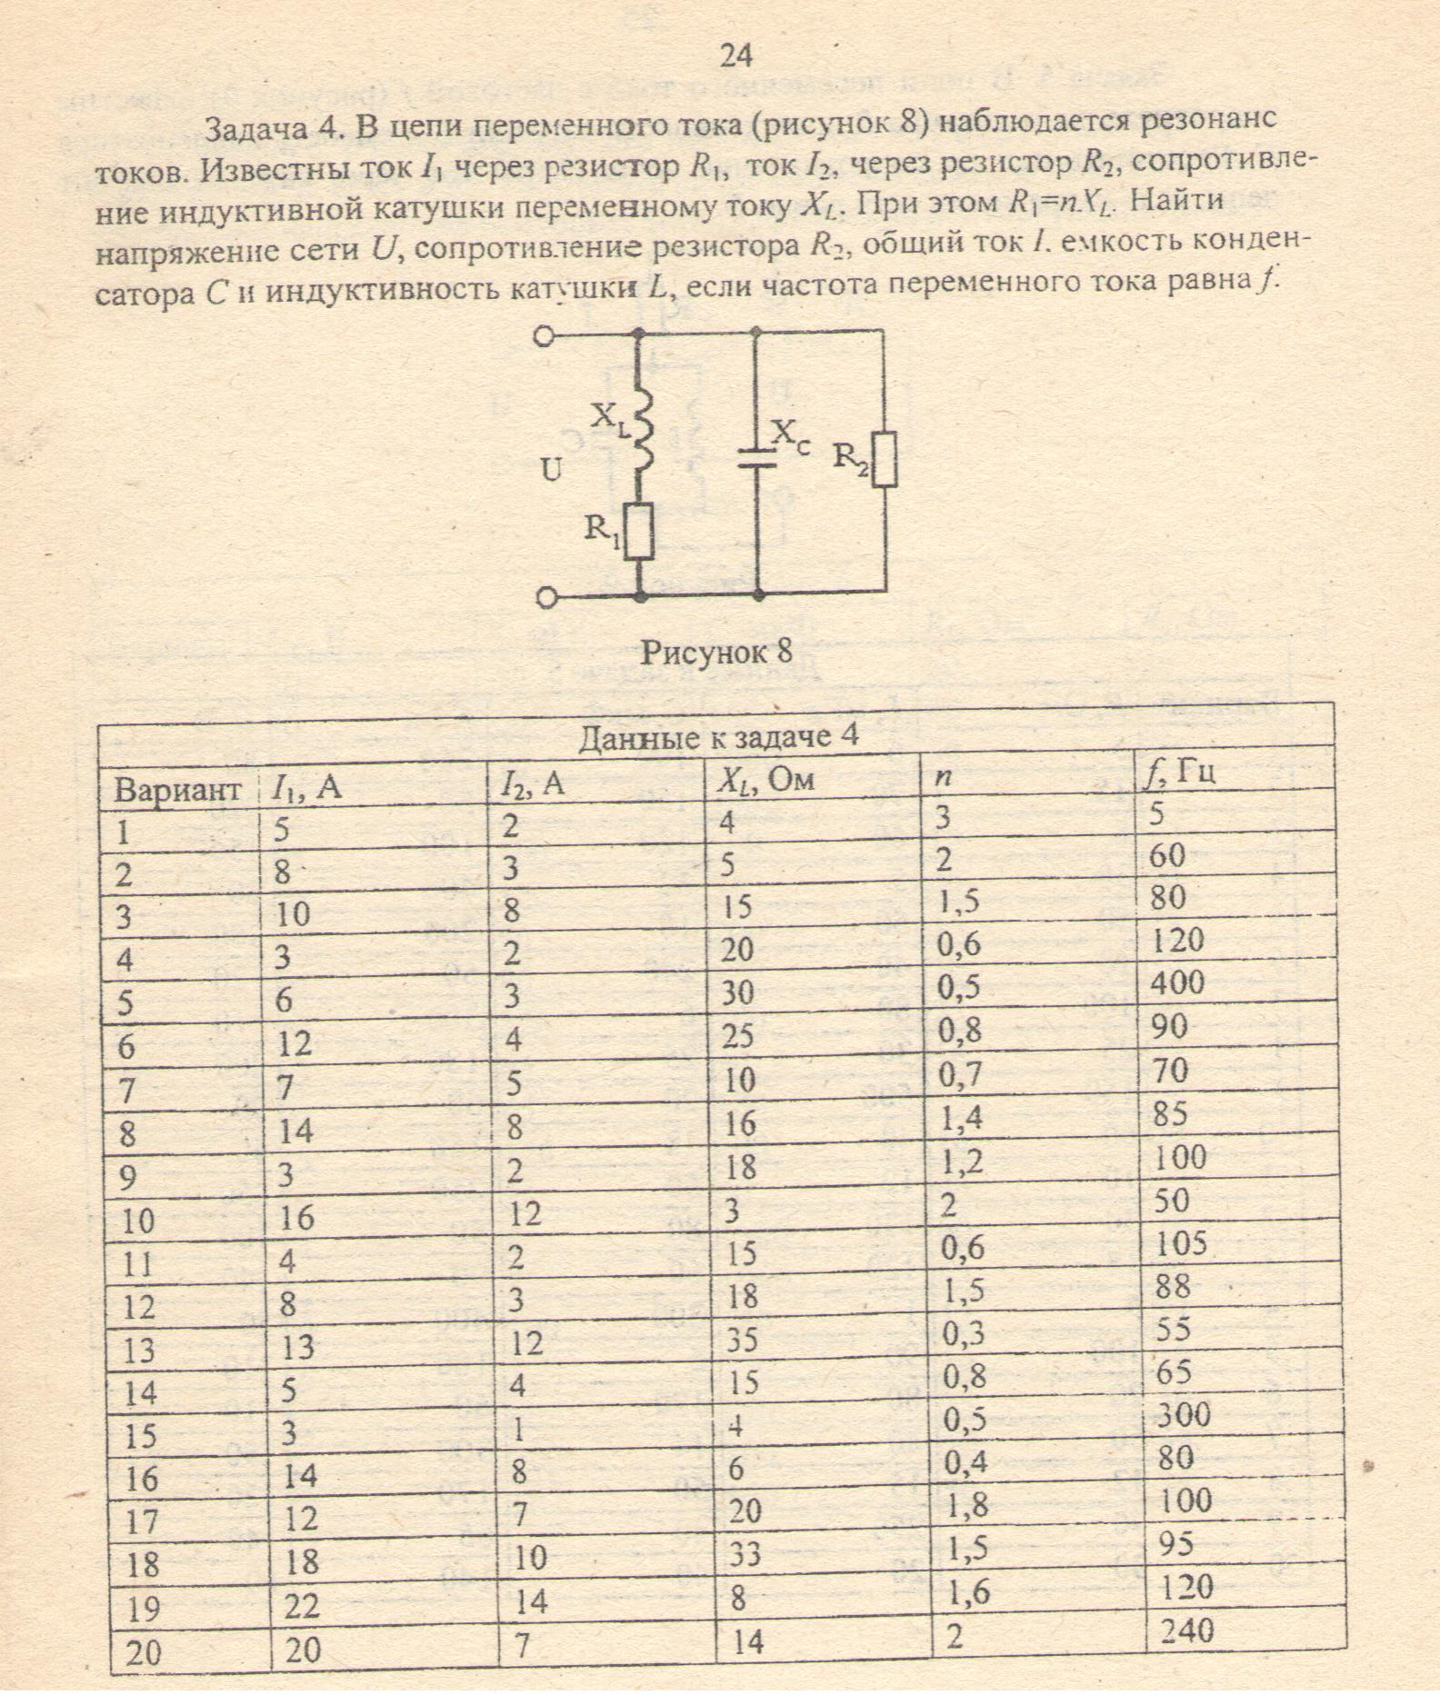
Задача 4
